わたしの成長ファイル「おひさま」の活用について

支援する関係者にとっても役立つファイルになります。

わたしの成長ファイルってなぁに？



関係機関が変わっても適切に情報を引き継ぐことができます

わたしの成長ファイル「おひさま」は、お子さんが入園、入学など環境が変わるときに、望ましい継続した支援を受けることができるよう、出生時からの成長や医療、療育、保育などの情報を記録し、情報共有時に役立てるファイルです。

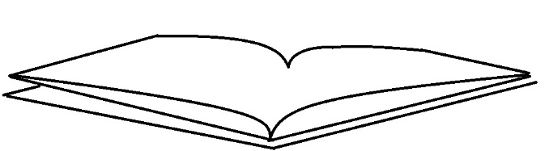

**利用するにあたって　Q＆A**

Ｑ1

どうやって使うの？

**A：保護者の方が記録・保管してください**

・すべてのページをもれなく記入しなければならないというわけではありません

・初めは、こども家庭センターや保健センター、園など周りの支援者と相談しながら書いてみましょう

**A：入園、入学、相談、医療受診など環境が変わるときに見てもらいましょう**

・情報が一冊のファイルにまとまっていることで同じことを説明したり、書く負担が減ります

Ｑ２

どんな時に使ったらいいの？

Ｑ３

もらった資料はどうするの？

**A：資料をはさんでおきましょう**

・診断書や検査記録、保育園、学校等でもらう個別支援計画などもらった資料を綴っておきましょう

Ｑ4

だれが管理するの？

**A：ファイルの保管はご家族で行ってください**

・ファイルにある情報は、すべて個人情報ですので取り扱いには十分注意しましょう

・支援者と情報共有されたものは大切に扱われます。（守秘義務があります）

・保護者の同意がなければ勝手にコピーをしたり、関係者以外の人に内容を知られたりすることはありません

問い合わせ先　　須坂市教育委員会子ども課(こども家庭センター)

　　　　　　　　　電 話　 026-214-6061

　　　　　　　　　電子メール　kodomo@city.suzaka.nagano.jp